Hello!
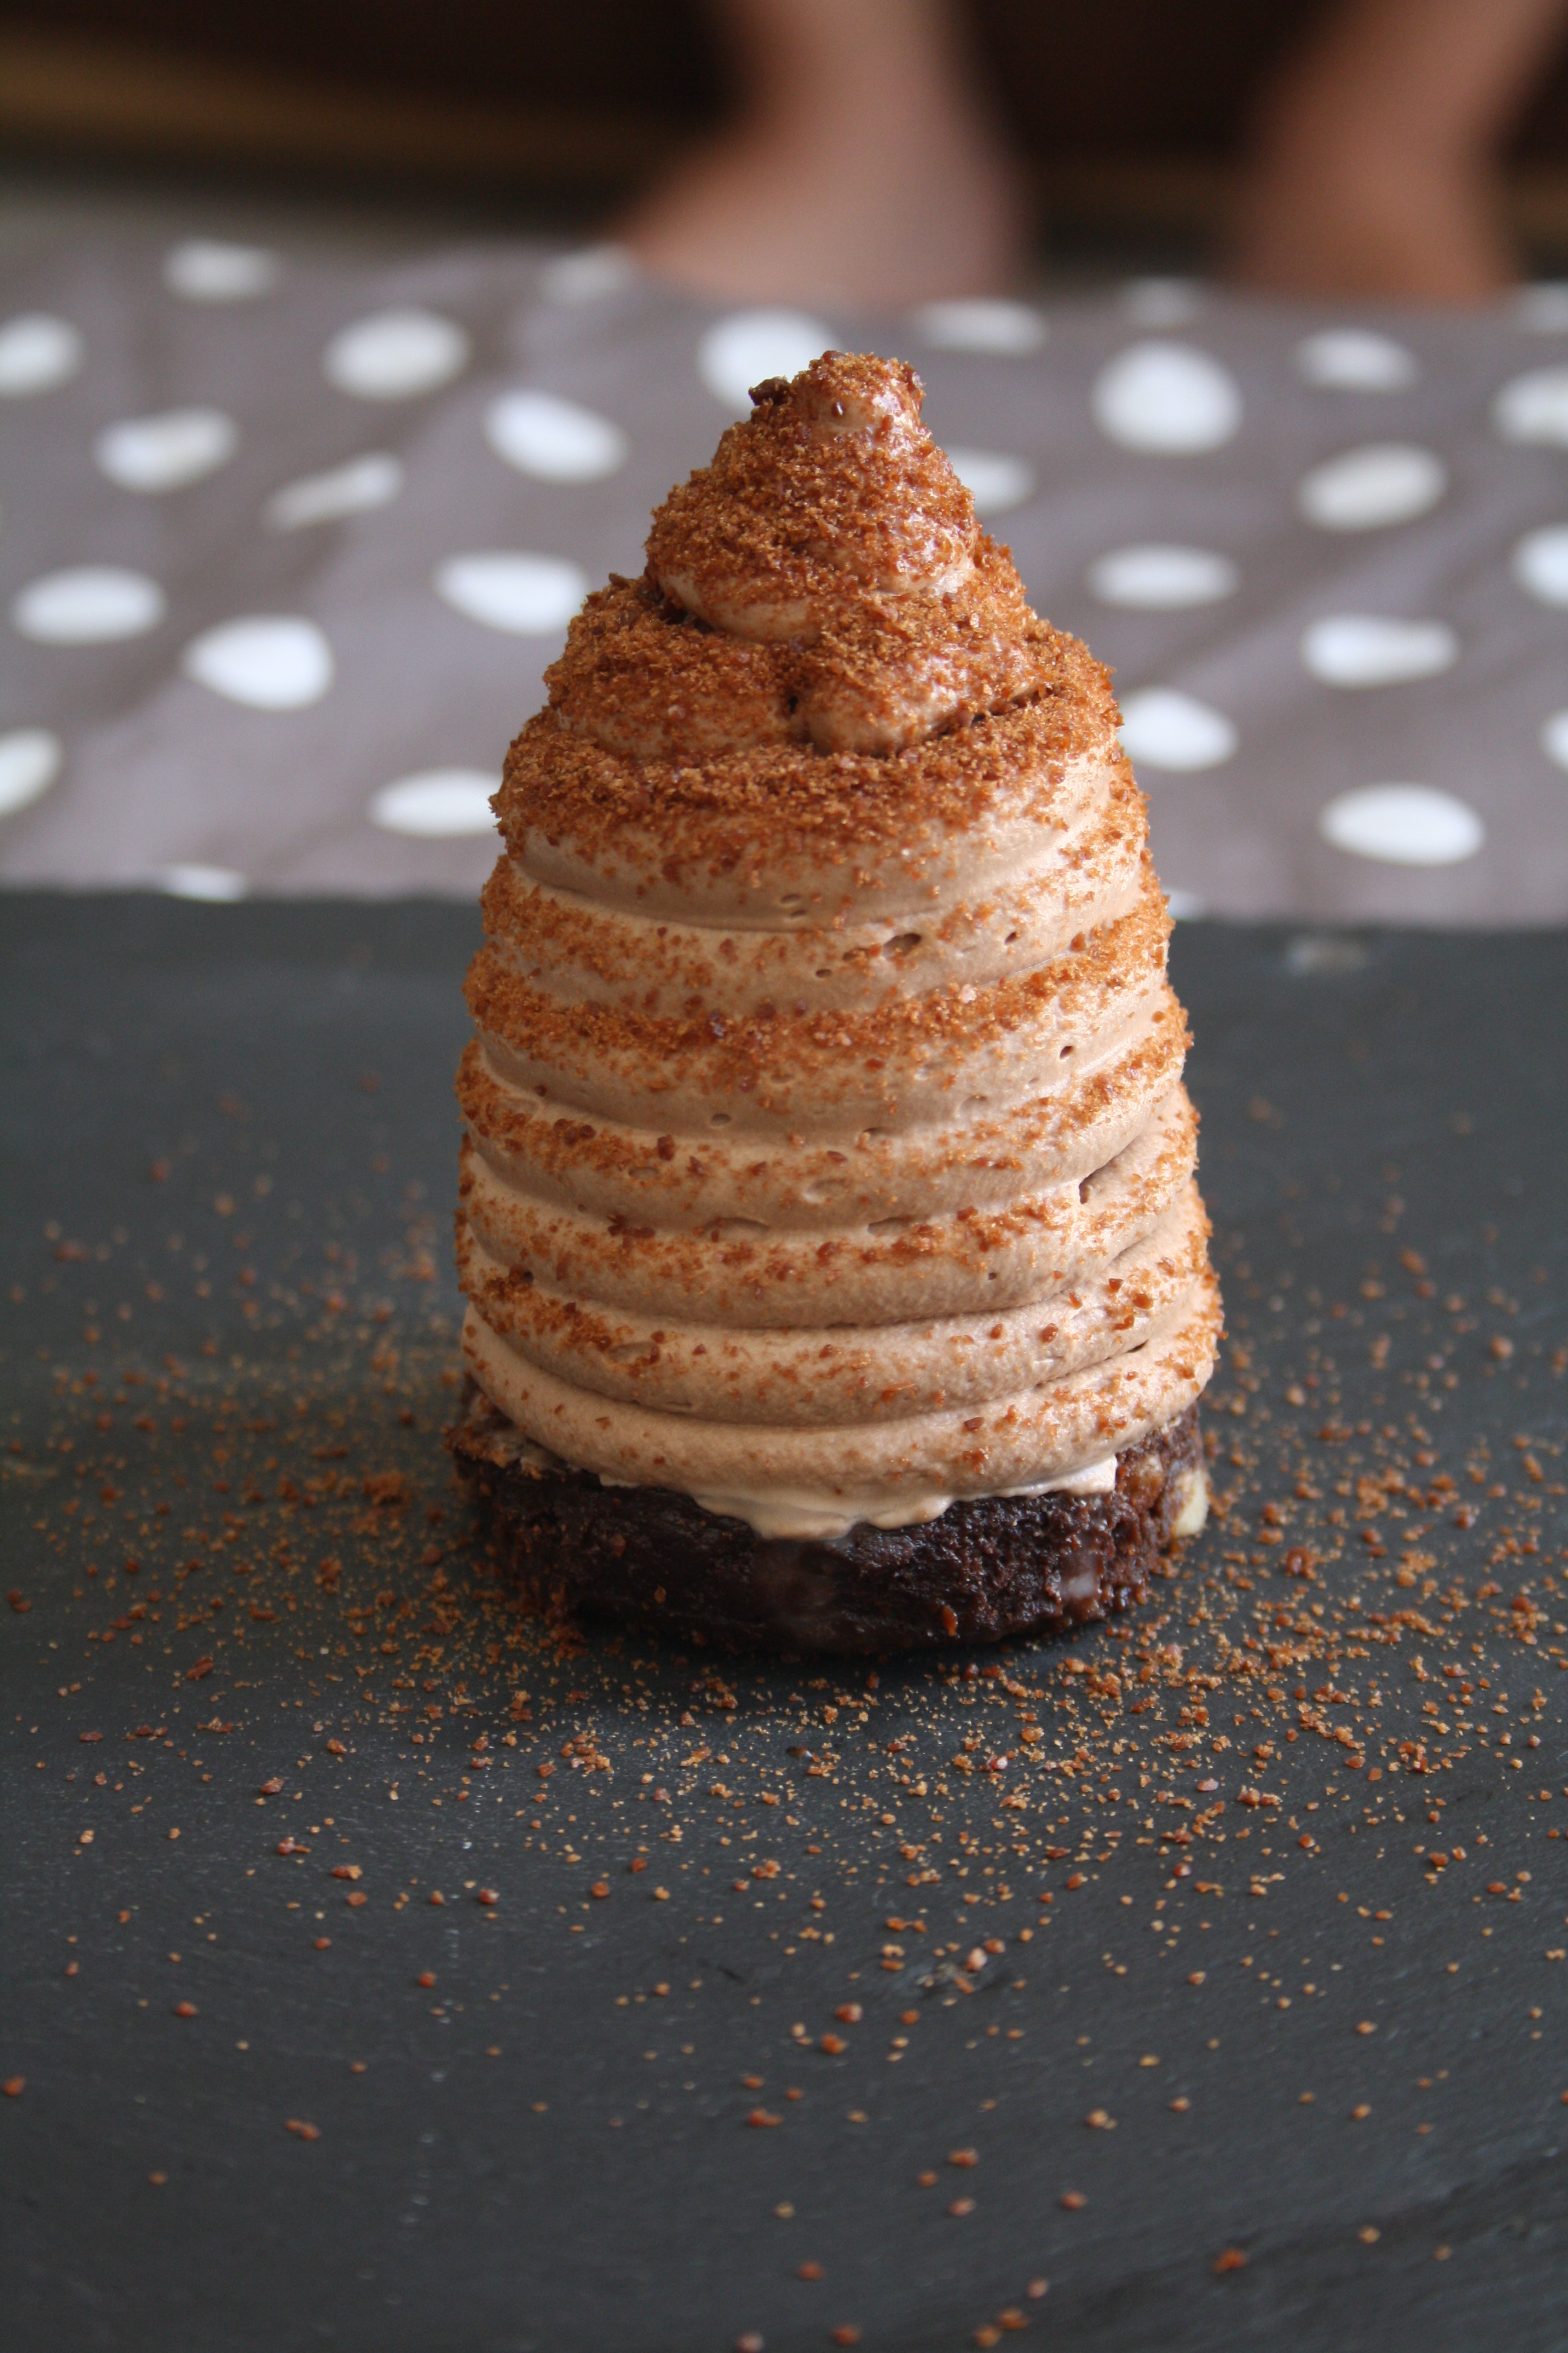

Savez-vous que je suis complètement dingue? Il y a quelques mois, j'ai acheté un tourne-disque exprès pour faire la tarte pomme meringuée de Yann Brys. Celle qu'on avait vue dans l'émission d'amateurs sur M6! Mais si, rappelez-vous!!!!
Bon, je n'ai toujours pas réalisé ce dessert (j'attends l'automne...) mais quand j'ai vu Yann exécuter son brownie lors de la demi-finale, je me suis dit « enfin! Je vais pouvoir l'étrenner! ». Franchement, hormis le fait que j'aime le chocolat, je dois dire que c'est un dessert très agréable à réaliser: d'une part à cause de la ganache chocolat qu'on « tourne » autour de la coque au chocolat, et d'autre part parce qu'on a hâte de voir la crème couler en brisant la coque en chocolat!

Ce gâteau ne présente aucune difficulté particulière. Par contre, il faut du matériel: tourne-disque ou équivalent; et un contenant à la forme évasée.

Alors, ce dessert est composé de (dans sa version originale):
- une crème légère vanille
- un brownie
- une chantilly Jivara
- un flocage noir
- un caramel chocolat

Comme d'habitude, quelques modifications, peu importantes:
- n'ayant pas de noix de pécan, j'ai utilisé des noix de Grenoble
- j'ai modifié un peu les proportions
- c'est tout!!!!!

RECETTE « BROWNIE CHOCOLAT » pour 9 desserts de 5 cm de diamètre

CREME LEGERE VANILLE (à faire la veille impérativement)
- 250g de lait
- 25g de crème liquide
- 1,5 gousse de vanille
- 60g de sucre
- 45g de jaunes d'oeufs (3 petits jaunes)
- 150g de crème montée

Faites bouillir le lait, la crème liquide et la vanille.
Battez rapidement les jaunes avec le sucre.
Hors du feu, versez la moitié du lait vanillé bouillant, puis reversez le tout dans la casserole et faites cuire comme une crème anglaise jusqu'à une température de 84°C en remuant constamment (la crème doit napper la cuillère.
Lorsque cette crème, presque anglaise, est à température ambiante, incorporez délicatement la crème montée.
Versez le tout dans des contenants de forme évasée dont la base fait environ 4,5 cm de diamètre (j'avais des verrines dont la forme correspondait parfaitement) et congelez.
Dès qu'ils sont moulés et congelés, démoulez-les (passez la surface du contenant à l'eau chaude) et remettez-les au congélateur.

BROWNIE
- 40g de jaunes d'oeufs+ 50g de sucre
- 48g de blancs d'oeufs + 48g de sucre
- 6g de cacao amer
- 20g de farine
- 1 cuillère à café de noix (de Grenoble ou de pécan) en petits morceaux
- 88g de chocolat 67% de cacao
- 48g de beurre

Faites fondre le chocolat avec le beurre.
Fouettez les jaunes avec le sucre jusqu'à ce que le mélange blanchisse.
Montez les blancs en neige en incorporant, dès que les blancs montent, le sucre en 3 fois (pour « serrer » les blancs.
Incorporez délicatement les blancs en neige aux jaunes, puis le chocolat fondu.
Ajoutez les noix puis la farine et enfin le cacao en poudre.
Versez dans un cadre carré de 16cm de côté posé sur une feuille d'aluminium qui remontera jusqu'en haut des bords du cadre (voir photo).
Faites cuire 10 min environ à 185°C.
Lorsque le brownie est froid, découpez des disques à l'emporte-pièce (5 cm de diamètre)

CHANTILLY JIVARA (à faire la veille)
- 375g de crème liquide
- 100g de chocolat au lait Jivara de Valrhona (si possible) en petits morceaux

Faites bouillir la crème puis versez-la sur le chocolat.
Mélangez bien puis laissez 1 nuit au frais.
Le lendemain, fouettez comme une chantilly et mettez dans une poche à douille munie d'une douille ronde de 8mm.

FLOCAGE NOIR
- 100g de chocolat noir 67% de cacao
- 50g de beurre de cacao

Faites fondre l'ensemble au bain-marie puis versez dans un contenant assez haut mais étroit pour pouvoir y plonger la crème légère en forme de « cône ».
Utilisez ce flocage à température ambiante.

CARAMEL-CHOCOLAT
- 33g de sucre
- 7g de chocolat 67% fondu

Faites un caramel à sec.
Ajoutez le chocolat et mélangez vivement.
Versez sur un silpat et laissez durcir.
Broyez ce caramel au mixer afin d'obtenir une poudre.

MONTAGE

A l'aide d'un ustensile pointu (j'ai pris un couteau à fromage), piquez la base de la crème congelée (sortie à la dernière seconde pour qu'elle soit très très froide) et trempez la rapidement et ENTIEREMENT dans le flocage chocolat. Votre flocage va durcir en quelques secondes au contact de la crème congelée.

Posez votre disque de brownie sur un morceau de rhodoïd (pour pourvoir ensuite l'enlever plus facilement), lui-même posé sur un bol ou une assiette creuse (car il y a une pointe sur le tourne-disque qui empêche qu'on pose directement le brownie dessus).
Veillez bien à ce que tout soit bien CENTRE.

Posez votre cône de crème enveloppée de chocolat.

Sur toute la surface du cône, déposez une fine couche de chantilly Jivara (cela permettra, lorsque vous commencerez à déposer votre « boudin » de chantilly autour du cône, que celle-ci adhère au cône).
Mettez votre tourne-disque en marche (si possible à vitesse lente) et commencez à réaliser votre spirale de chantilly, en partant du bas! Il faut un geste régulier et sûr. On prend vite la main!

Saupoudrez de caramel chocolat en poudre

Allez, bonne dégustation!

